# Fiche signalétique

## Nom du projet/Participant

Par Hugo SIMON.

## Genre

Battle Royal, seule façon de se faire éliminer est en 1v1 sur un mini jeu.

## Vue

Pendant l’exploration, le jeu est entièrement en 3ème personne, puis dans les phases de mini jeux, une caméra sera dédiée à l’épreuve en fonction.

## Joueurs

100 joueurs, tout le monde commence à égale, à un endroit au hasard sur la carte.

## Plateforme

Le jeu sera vraiment poussé pour être sur console, il sera quand même aussi sur PC, mais les contrôles seront prévus pour être joué avec une manette. On n’a pas besoin de la précision d’un clavier souris.

## Monétisation

Achat du jeu 9,99€, mais pas mal de microtransaction pour des skins en jeu.

## Cible

Tout type de joueur peuvent y jouer, les casual peuvent très bien s’amuser sur des mini jeux simples. Les Midcore ou les Hardcore peuvent beaucoup plus visée le top, et même pour les plus Try hard, le classé et le classement mondial peut être intéressant.

Le challenge sur le type de fun est très poussé, c’est le but même du battle royal, car pour être premier faut s’accrocher. Camaraderie est aussi poussé, le jeu est fait quand même pour s’amuser, et jouer avec des amis.

Kinesthésique est beaucoup demandé, à la moindre erreur sur la manette ou le clavier, ça peut être fatale. Spatiale car le monde bouge, l’univers est pas mal fourni, donc il faut pouvoir se repérer. Et interpersonnel quand on demandera de faire des teams.

# Pitch

Imaginer un battle royal, où pour éliminer tous vos ennemies, est de les battre sur des centaines de mini-jeux. Devoir faire des teams, les trahir et être le meilleur des joueurs sur [NOM].

# Intention

Faire un battle royal où tout le monde à sa chance, où les joueurs les moins expérimentés peuvent quand même s’amuser sur des petits mini-jeux.

Le message du jeu est très simple et est juste l’amusement et le fun entre amis, la simplicité des petits jeux.

Le jeu est très coloré, les couleurs sont pétantes, à aucun endroit ça doit évoquer le sombre. Pas de violence non plus, les plus jeunes pourraient y jouer.

Le joueur doit rester tout de même concentré pendant la partie s’il cherche la victoire, mais le but est quand même de s’amuser.

# Gameplay principal

## 3C

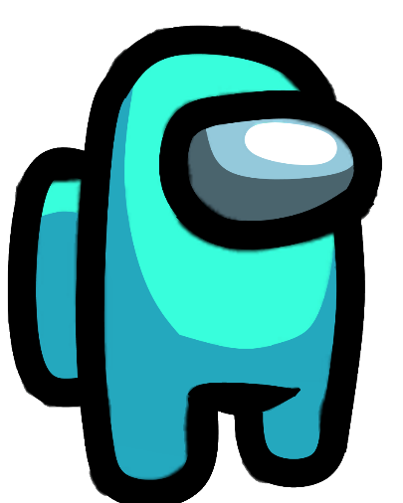Les **personnages** sont tous de la même base, un petit personnage à la Fall Guys ou à la Among Us. Mais les derniers battles royaux, il y a beaucoup de microtransaction pour avoir des skins personnaliser, et que tout le monde soit un peu différent de chacun. Le personnage n’a pas grand-chose à raconter, il est juste là et c’est comme ça.

Le personnage peut se déplacer librement dans toutes les directions, il peut sauter aussi, pour enjamber des obstacles, et ils peuvent glisser, pour aller plus vite en descente. Ce n’est pas la mécanique principale du jeu, on utilise que ces mouvements en début de jeu et entre les mini-jeux.

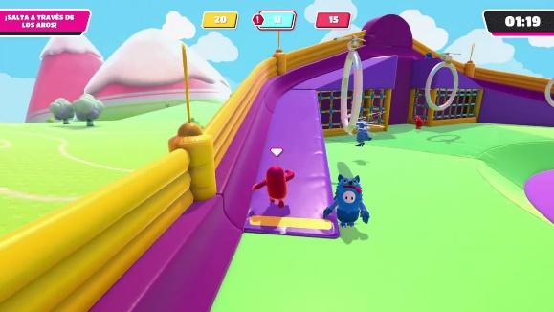Les **contrôles** sont assez simples à la manette, les mouvements sur le joystick gauche, on peut bouger la caméra sur le joystick droit. Sur X (ex : Playstation) on peut sauter, sur O on glisse et on s’accroupi, le □ est la touche action, pour lancer un combat dans un zone ou autre. Dans les mini-jeux toutes les touches peuvent changer en fonction du jeu, mais toutes les touches sont rappelées en bas de l’écran.

Sur clavier souris, les mouvements sont ZQSD, pour bouger la caméra est la souris. Puis les mouvements sautés sont espace, glisser ou s’accroupir c’est Ctrl, et le bouton action est la clique gauche de la souris.

La **caméra** est très simple, c’est de la 3ème personne, un peu à la Fall Guys, on peut la bouger, mais pas zoomer ou dézoomer avec, elle reste fixe. Pour les mini-jeux, la caméra s’adapte au contexte pour afficher tout le jeu, à moins quelque exception, la caméra reste fixe.

## Boucle de jouabilité

La boucle de jouabilité dans une partie est assez simple, on tombe sur ennemies, on a conflit, un mini-jeu à faire contre lui, si on gagne, on repart avec des améliorations pour les autres combats, puis on retombera forcément contre une autre ennemie, jusqu’à la fin de la partie.

## Fonctionnalité principale

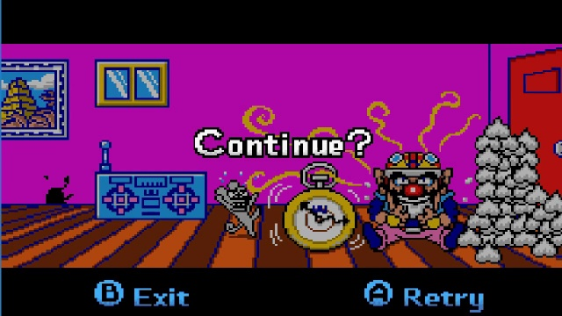On spawn à un endroit au hasard sur la map, on peut tomber sur quelque loots qui peut déjà améliorer les stats sans avoir fait un seul combat encore. Dés qu’on tombe sur un ennemi, le jeu peut décider d’automatiquement lancer le combat, mais les joueurs peuvent le lancer manuellement. Dés qu’on lance le combat, ça peut être juste un mini jeu, mais ça peut aussi déclencher une team, et les deux joueurs sont en teams. Il y a plusieurs types de team, par exemple resté constamment ensemble, se partager les améliorations et autre, et à tout moment, les teams peuvent être dissoutes.

Les mini-jeux ne sont pas très long, maximum une minute pour les plus longs, ou quelque secondes pour les plus courts. Les épreuves sont inspirées des tasks dans Among Us ou des petites épreuves dans Wario Ware.

Les avantages pour les meilleurs joueurs dans les mini-jeux peuvent être des mouvement plus rapide ou précis, un avantage au départ, plein de truc en fonction du type de jeu.

Quand il reste moins de 10 personnes, ils se lancent une finale où il y a aura qu’un seul gagnant puis écran de victoire où il pourra montrer sa fierté à toutes les autres élémines.

# USP

# Direction artistique

Toute la map est inspiré par les toutes les map de Fall Guys, tout est très colorés, les personnages y sont aussi inspirés avec mélange de Among Us. Fortnite inspire aussi pour toutes les customisations des personnages avec leur énorme catalogues de skin.

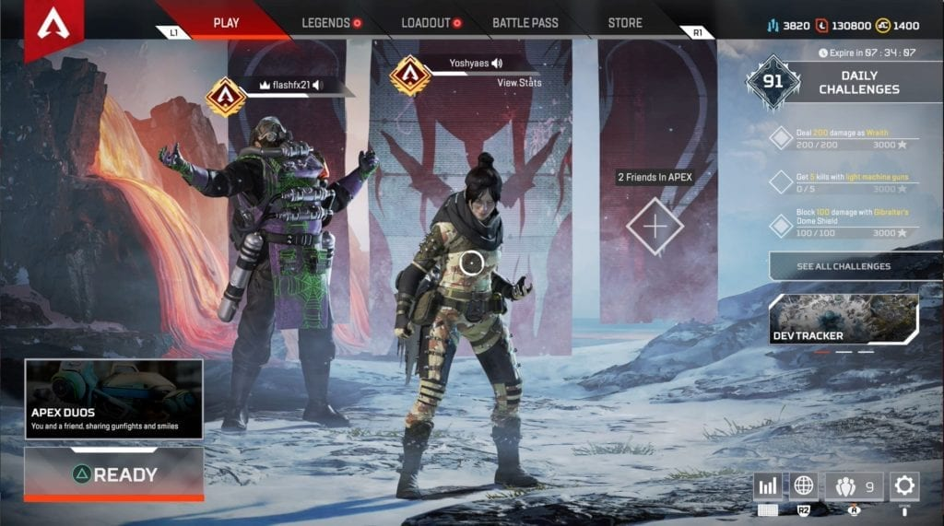Toutes les musiques sont joyeuses dans le monde, mais dans les phases de défis la musique s’adapte tout le temp (comme dans super Mario quand on passe dans l’eau ou qu’il reste plus beaucoup de temps), si on est en train de perde, ou de gagner, ou s’il reste plus beaucoup de temp. Même si la musique reste joyeuse, il y a quand même un rythme plus action.

Le menu du jeu est très simple avec une musique assez accueillante, ont peut directement voir nos personnages dans le lobby avec ceux de nos amis (comme dans Fortnite ou Apex Legends)

# Référence

Toutes les inspirations pour les personnages, les défis ou les personnages, le battle royal est inspiré de Forza Horizon battle royal. On commence à un endroit et on fait des courses contres les gens qu’on tombe, et à chaque fois qu’on gagne, ça améliore notre voiture. Là c’est la même chose mais avec des personnages et des défis.